**Что ты видел во сне?**

Цель: развитие языковой компетентности учащихся по теме « Расскажи сказку!»; учить логически строить высказывание на основе прослушанной и переработанной информации; развивать кругозор учащихся, творческие навыки, грамматические навыки (Past Simple)

Тип урока: комплексное применение знаний

1. Good morning, children! How are you? What is the day today? What is the month?

Monday, the twentieth of February

Class-work\Homework

1. Прочитайте текст, заменяя картинки словами

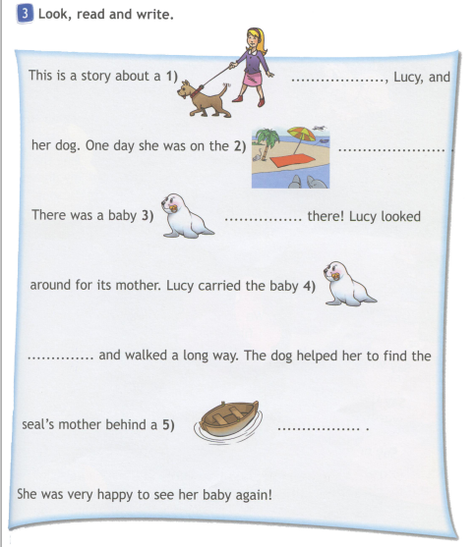

1. Чтение и перевод стихотворения упр2 с96
2. 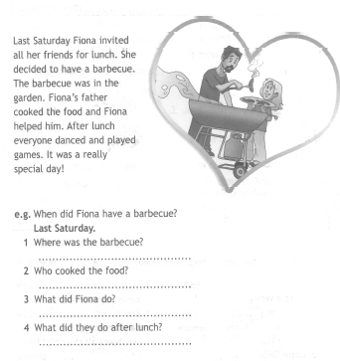
3. Как правильно называть даты (с97)
4. Соотнесите события с нужной датой (упр3 с97)
5. High-Tech

Соотнесите изобретение с датой

1927 Internet

1969 FM radio

1975 Television

1933 Computer

**7. Выучите стихотворение с 96 упр 2, прочитайте, переведите с 98-99, выполните упр 1, 2 с100 письменно, упр 5 с 103 письменно**